Ejercicios de respiración
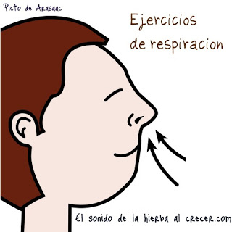
picto de arasaac

A Eva, la mamá de Gloria, le gustaría conocer ejercicios para mejorar la respiración. Cuelgo aquí los que he ido encontrando. ¡Ojalá que os sirvan!
Fuente: Estimulación del lenguaje oral en educación infantil. Departamento de Eduación, Universidades e Investigación del Gobierno vasco.
INTRODUCCIÓN A LA RESPIRACIÓN:
1.1.- Vivenciar la propia nariz, tomar conciencia de ella
Instrumentos: la nariz y las manos.
Actividades:
Sentada frente al niño, le preguntas: “¿dónde está la nariz?: ¡Aquí!”. Te la tocas y le pides al niño que haga lo mismo.
La exploráis... es larga... puntiaguda... tiene dos agujeros... Con los dedos la tocáis despacito... hace cosquillas (acaricias la nariz del niño) ¡Claro! la nariz es una señora muy fina y delicada, pero muy importante; sin ella no podemos respirar y sin respirar no podemos vivir. Ahora vamos a jugar con la nariz:
- Dar pequeñas palmaditas en la nariz, diciendo pín, pín, pín...
- Con los dedos índices tapar los agujeros alternativamente y decir cuac,cuac, cuac...
- Tocar el suelo con la nariz...
- Tocar la mesa con la nariz...
- Colorear con pintura de dedos la nariz, frente a un espejo.
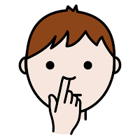
- Otras actividades similares.
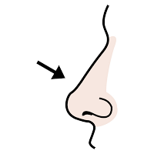
1.2.- Descubrir y experimentar la nariz de otras personas (la tuya)
Instrumentos: la nariz, las manos y la cara.
Actividades
- Sentada frente al niño, le preguntas: “¿dónde tengo la nariz?” Que el niño la señale, la toque, la acaricie.
- Con las manos hacia atrás. Chocar vuestras narices saludándose como los gnomos.
- Deja al niño colorear tu nariz.
- Tocar alternativamente las narices: tu nariz, mi nariz.
1.3.- Percibir la imagen de la propia nariz
Instrumento: la nariz y un espejo grande.
Actividades
- De pie frente a un espejo, ¿Dónde está la nariz? Vamos a tocarla. Ahora vamos a ver la nariz en el espejo y la tocamos ahí
- Todos tocan el espejo con la nariz; sentir el frío del espejo.
- Con los dedos en pinza tapar y destapar la nariz diciendo cuac... cuac... frente al espejo.
1.4.- Vivenciar la función respiratoria de la nariz
Instrumentos: la nariz y un espejito de bolsillo.
Actividades
- Dices: la nariz sirve para muchas cosas... pero principalmente para meter y sacar aire en nuestro cuerpo... o sea, para respirar.
- Inspirar aire con la boca cerrada (por la nariz) y lo espirarlo muy despacito encima del espejo ¿Qué pasa? Si el espejo se empaña, eso quiere decir que tenemos la nariz limpia y el aire puede salir con facilidad. (ayuda al niño si es preciso tapándole suavemente la boca).
- Podéis escribir encima del espejo empañado: MAMA, nombre del niño, NARIZ, etc.
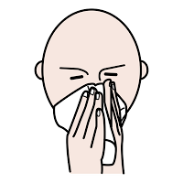
APRENDER A SONARSE:
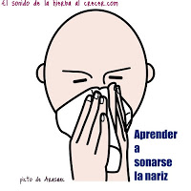
Instrumentos: la nariz y pañuelos de papel.
Actividades
- Vamos a jugar a taparnos cada vez un agujero de la nariz. Te tapas alternativamente cada uno de los orificios con los dedos pulgar e índice, y a la vez canras: cua cua cua y provocas que lo imite el niño.
- Les das un pañuelo al niño, quien se tapará un agujero con el pulgar mientras se suena con el otro agujero.
- Lo mismo pero con el otro lado, enseñándole a recoger las mucosidades en el pañuelo.
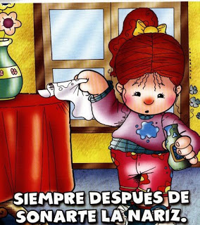
Piras Cocco María Cristina nos ha contado un juego que ella practica con los niños:
En mis programas siempre incluyo este juego: me siento frente al niño y pongo una bola de algodón (o plumas colorad) sobre la mesa. Despues tomo una respiración profunda, poniendo mi mano sobre mi boca, soplo aire por la nariz y entento que la que la bola vaya más y más. Claramente el niño tiene que "defender" la bola de algodon haciendo lo mismo. Es un juego muy divertido que gusta mucho a los niños sobre todo cuando juegan contra un adulto.
Cada vez que el niño tendrá que sonarse la nariz le pido que use la misma técnica.
También trabajo en el ayudar el niño a ser responsable y a entender la importancia de sonarse la nariz (habilidades sociales + limitar la propagación de gérmenes).
Aquí las historias sociales (en inglés, pero muy sencillas de entender):
Historias sociales
APRENDER A SONARSE LA NARIZ - Tomado del blog Cosquillitas en la panza
Existen multitud de ejercicios que ayudan al niño (de forma indirecta) a controlar su respiración. El acto de sonar la nariz no deja de ser un acto controlado por nosotros, por tanto, al principio el niño debe de ser consciente del acto de respirar (inspiración-respiración) Al inicio del entrenamiento se debe partir de esta premisa y elaborar ejercicios adecuados. La imaginación y el sentido común toma un papel muy importante en este aspecto (no hay nada protocolario que yo conozca) pero aquí te pongo alguna de las cosas que yo hago con los niños:
- Para aumentar la inspiración: Olemos un frasco de colonia e imagina que huele bien o mal para poner las muecas pertinentes. Arrugar las cejas e ir olfateando como hacen los perros. Inspirar por una fosa nasal, luego por la otra y por último por las dos a la vez.
- Para aumentar la espiración: Imaginar que hinchamos globos, soplar la llama de una vela sin apagarla.
- Expulsar el aire cambiando de ritmo
- Soplar con una pajita una pelota de ping-pong y meterlas en una portería
- Soplar y hacer burbujas con agua y con jabón
- Soplar y hacer pompas.
- Soplar trozos de papel y observar como se mueven
- Inflar globos o bolsas de plástico
- Existen materiales comercializados para soplo
- Poner un espejo bajo las narinas y expulsar aire: el espejo quedará manchado de vaho tras la buena ejecución del ejercicio.
Una vez que se controlan estos ejercicios (sobre todo el último) se le pide al niño que lo haga con fuerza para que se empañe mas el espejo y por último sobre el pañuelo. Que decir tiene que habrá niños que no lo consigan de esta manera pero suele funcionar. Para aquellos niños que no lo consiguen así, será necesario que en casa practiquen con los papás alguno de los ejercicios.
Sonarse la nariz parece una tontería pero es útil ya que el niño aprende a controlar una función más de su propio cuerpo y además previene de muchos catarros, otitis y amigdalitis.
OTROS EJERCICIOS DE RESPIRACIÓN
2.1.- Experimentar la respiración abdominal
Instrumentos: el propio cuerpo.
Actividades
- Respirar hinchando el abdomen de aire. Tumbados sobre el suelo, boca arriba, con los brazos y las piernas ligeramente separados.
- Explicas que vais a meter el aire por la nariz y la tripa se hinchará como un globo. Después expulsáis el aire por la boca hasta vaciar la tripa.
- Puedes colocar tu mano encima del vientre del niño, enseñándole que cuando realiza bien el ejercicio la mano sube y baja, y que él mismo puede experimentarlo con su propia mano.
2.2.- Explorar la suficiencia nasal
Instrumentos: la nariz.
Actividades
- Inspirar y espirar el aire por la nariz.
- Le pides al niño que cierre la boca e inspire aire por la nariz al tiempo que tú marcas el ritmo contando: uno, uno, dos, dos, tres, tres, hasta veinte veces.
- Repetir en otra ocasión tapando con el dedo la ventana izquierda y respirando sólo por la derecha.
- Por último, en otro día sucesivo, repetir el ejercicio, pero tapando ahora la ventana derecha y respirando por la izquierda.
MATERIAL DE TRABAJO:
Ejercicios de respiración de Eugenia Romero:
http://picasaweb.google.com/Eugenia.Romero.Logopedia/EJERCICIOSRESPIRACIN#
Read more: http://elsonidodelahierbaelcrecer.blogspot.com/2009/03/ejercicios-de-respiracion.html#ixzz2IuDaNtpq

